|  |
| --- |
| **Váci SzC Petőfi Sándor Műszaki Technikum, Gimnázium és Kollégium**  **Záródolgozat**  **Szoftverfejlesztő és Tesztelő**  Invoice Management System  Készítette: Tóth Tamás  Témavezető: Molnár Máté Norbert  **Aszód**  **2025** |

Nyilatkozat

Alulírott ...................................... tanuló kijelentem, hogy a záródolgozat saját munkám eredménye, a felhasznált szakirodalmat és eszközöket (könyv, tanulmány, kézirat, internetes forrás, személyes közlés stb.) idézőjel és pontos hivatkozások nélkül nem építettem be, azonosíthatóan közöltem. Az elkészült záródolgozatban található eredményeket a képzőintézmény és a feladatot kiíró intézmény saját céljára térítés nélkül felhasználhatja, a titkosításra vonatkozó esetleges megkötések mellett.

**Aszód, 2025. ........................................**

# 

# Tartalomjegyzék

I. Tartalomjegyzék 4

II. Bevezetés 5

III. Felhasználói dokumentáció 6

1. A program általános specifikációja 6

2. Rendszerkövetelmények 7

3. A program telepítése 8

IV. A program használatának részletes leírása 11

1. Üdvözlőoldal 11

2. Bejelentkezési oldal 11

3. Regisztrációs oldal 12

4. Profil oldal 12

5. Termékek oldal 13

6. Termékek Kezelése oldal 14

7. Eladó oldal 15

8. Felhasználók oldal 16

9. Felhasználók kezelése oldal 17

10. Számlák oldal 18

V. Fejlesztői dokumentáció 19

1. Témaválasztás indoklása 19

2. Az alkalmazott fejlesztői eszközök 19

3. Adatmodell leírása 20

4. Részletes feladatspecifikáció, algoritmusok 22

5. Forráskód 25

6. Tesztelési dokumentáció 26

7. Továbbfejlesztési lehetőségek 30

7.5 Összegzés 30

8. Irodalomjegyzék, forrásmegjelölés 31

VI. Ábrajegyzék 32

# Bevezetés

A szakdolgozatomban bemutatott termék egy számítógépes számlázó program (továbbiakban Alkalmazás), amely éttermek és szállodák alkalmazottai számára készült. Az alkalmazás célja, hogy egy egyszerű és hatékony megoldást kínáljon a számlázási és leltárkezelési műveletek elvégzésére, miközben minimalizálja az emberi hibák lehetőségét például azáltal, hogy a bevitt adatok típusát és formátumát szigorúan ellenőrzi, biztosítva, hogy a megfelelő mezőkbe csak az elvárt értékek kerülhessenek.

Az alkalmazás fejlesztése javascript programozási nyelven, React keretrendszer használatával készült. A program működéséhez szükséges adatkezelési műveletek egy MariaDB alapú adatbázisban történnek.

# Felhasználói dokumentáció

## A program általános specifikációja

Az alkalmazás kifejezetten szállodák és éttermek részére készült, cél felhasználói az említett intézmények dolgozói. A program képes számlák kiállítására, leltár módosítására, felhasználók kezelésére. Az egyes funkciók különböző felhasználói szinttől érhetőek el. A program bejelentkezési felülettel védett az illetéktelen felhasználóktól.

Az oldal megnyitásakor egy üdvözlő felület fogadja a felhasználót, amely tartalmazza a program nevét, valamint a bejelentkezési és regisztrációs felületre átirányító gombokat a navigációs sávon. A regisztrációs és a bejelentkezési felület egyszerű megjelenésű, könnyen használható módon lett kialakítva. Minden beviteli mező rendelkezik halvány szürke kitöltést segítő magyarázó szöveggel. A regisztrációhoz szükség van egy felhasználónévre, egy email címre és egy jelszóra. Az email címnek meg kell felelni a formai követelményeknek, illetve a jelszónak a biztonságosság érdekében tartalmaznia kell kis és nagybetűket, számot és speciális karaktert.

A bejelentkezés után az alkalmazás a fiók adatbázisban tárolt szintje alapján különböző oldalakhoz biztosít hozzáférést a felhasználó számára. Ez a megközelítés biztosítja, hogy minden felhasználó csak a számára releváns funkciókat érje el, így egyszerre növelve a rendszer biztonságát és használhatóságát.

## Rendszerkövetelmények

**Minimális hardverkövetelmények:**

* **Processzor:** 1 GHz-es, 32 vagy 64 bites processzor.
* **Memória (RAM):** 1 GB (32 bites) vagy 2 GB (64 bites).
* **Tárhely:** 150 MB szabad hely az alkalmazáshoz

**Ajánlott hardverkövetelmények:**

* **Processzor:** 2 GHz-es többmagos processzor.
* **Memória (RAM):** 4 GB vagy több.
* **Tárhely:** Legalább 500 MB szabad hely.

**Szoftverkövetelmények:**

* **Operációs rendszer:** Windows 11
* **Adatbázis-kezelő:** Wampserver vagy XAMPP

A program Microsoft Windows 11 operációs rendszeren lett készítve. A program megfelelő működése érdekében ajánlott ennek használata, azonban működhet régebbi verziókon is.

## A program telepítése

**Wampserver** telepítése

Nyisson meg egy böngészőt és keresse fel a hivatalos angol nyelvű weboldalt. (<https://wampserver.aviatechno.net/?lang=en>)

Keresse meg az oldalon az „Installers Wampserver full install version” szekció alatt 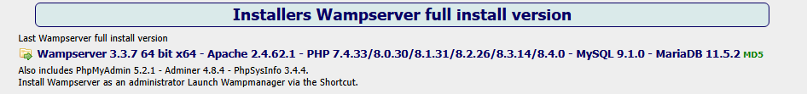található letöltésre irányító linket.

. Ábra: Wampserver telepítésre irányító link

Kattintson rá a letöltési linkre, majd kövesse a böngészője utasításait.

Indítsa el a letöltött Wampserver telepítőt. (például: wampserver3.3.7_x64.exe)

A telepítéshez rendszergazdai jogosultságra van szüksége, kattintson az Igen gombra a 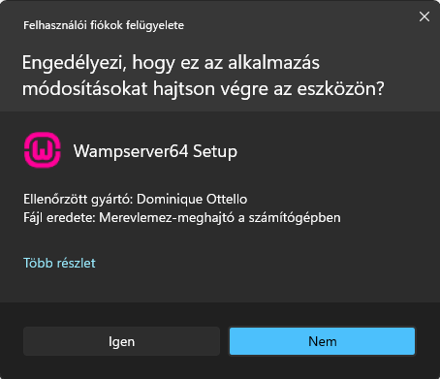telepítés folytatásához.

. Ábra: Rendszergazdai engedély

A megjelenő ablakban válassza ki a telepítés nyelvét. (például: English) majd nyomjon az OK gombra.

A következő oldalon olvassa el a felhasználó licenszfeltételeket és fogadja el az „I accept the agreement” opció választásával és nyomjon a Next (Tovább) gombra.

Nyomjon ismételten a Next (Tovább) gombra.

Válassza ki a telepítési helyet majd nyomjon a Next (Tovább) gombra.

Válassza ki a használni kívánt böngészőt, ha az alapértelmezett választást szeretné használni (Edge), kattintson a Nem gombra.

Válassza ki a használni kívánt szövegszerkesztőt, ha az alapértelmezett választást szeretné használni (notepad), kattintson a Nem gombra.

Várja meg amíg befejeződik a telepítés majd kattintson a Next (Tovább) gombra.

A telepítés sikeresen megtörtént, kattintson a Finish (Befejezés) gombra.

**NodeJS** telepítése

1. Nyisson meg egy böngészőt és keresse fel a hivatalos weboldalt. (<https://nodejs.org>)
2. Az oldalon kattintson a „Download Node.js (LTS)” gombra, majd kövesse a 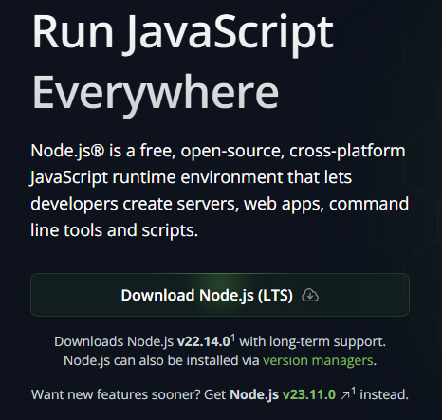böngészője utasításait.

. Ábra: Download Node.js

1. Indítsa el a letöltött nodejs telepítőt. (például: node-v22.14.0-x64.msi)
2. Kattintson a Next (Tovább) gombra, majd a következő oldalon olvassa el a felhasználó licenszfeltételeket és fogadja el az „I accept the terms in the License Agreement” jelölőnégyzet bepipálásával és nyomjon a Next (Tovább) gombra.
3. Válassza ki a telepítési helyet majd nyomjon a Next (Tovább) gombra.
4. Válassza ki a telepíteni kívánt komponenseket majd kattintson a Next (Tovább) gombra. (Ajánlott nem módosítani az alapértelmezett választáson)
5. Kattintson a Next (Tovább), majd az Install (Telepítés) gombra.
6. A telepítéshez rendszergazdai jogosultságra van szüksége, kattintson az Igen gombra a telepítés folytatásához.
7. 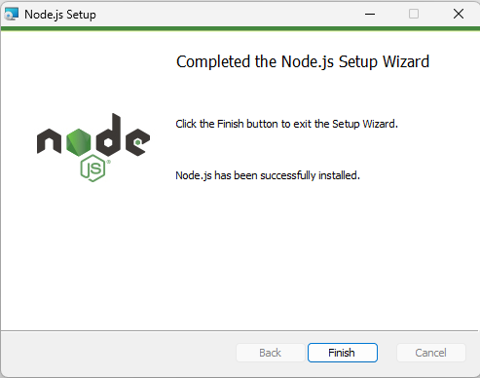A telepítés sikeresen megtörtént, kattintson a Finish (Befejezés) gombra.

. Ábra: NodeJS telepítés befejezése

**Environment Variable** file Készítése

Az ims/backend/.env.example fájl mintájára hozzon létre egy .env fájlt az ims/backend mappában.

* Host: localhost
* User: root
* Password: hagyja üresen
* Name: ims
* Secret: Adjon meg egy karakterláncot
* Port: 5000

# A program használatának részletes leírása

## Üdvözlőoldal

* **Leírás**:
  + A weboldal főoldala, az első oldal, amelyet a felhasználó megnyitáskor lát. Ez az oldal egy egyszerű, tájékoztató jellegű felület.
* **Tartalom**:
  + Navigációs sáv (Bejelentkezés nélkül)
    - Bal sarokban IMS logó, amely kattintásra újratölti az oldalt.
    - Bal oldalon Home felirat, amely kattintásra újratölti az oldalt.
    - Jobb sarokban bejelentkezési felületet ábrázoló ikon, amely kattintásra átirányít a bejelentkezési oldalra.
  + Üdvözlőszöveg.
  + Teendőkről tájékoztató szöveg.

## Bejelentkezési oldal

* **Leírás:**
  + Az oldal bejelentkezésre szolgáló felülete. Itt léphetnek be fiókjaikba a felhasználók.
* **Tartalom:**
  + Navigációs sáv (Bejelentkezés nélkül)
  + Kártya formátumban található a bejelentkező felület az oldal közepén.
  + Bejelentkezés címsor és rövid tájékoztató szöveg a teendőkről.
  + Felhasználónév vagy Email cím bevitelére szolgáló mező.
  + Jelszó bevitelére szolgáló mező.
  + Beviteli mezőkben szürke kitöltést segítő szöveg.
  + Bejelentkezés gomb.
  + 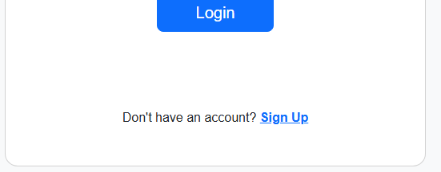Regisztrációs felületre váltó felirat és tájékoztató szöveg.

. Ábra: Regisztrációra váltás

## Regisztrációs oldal

* **Leírás:**
  + Az oldal regisztrációra szolgáló felülete. Itt hozhatnak létre új fiókot a leendő felhasználók.
* **Tartalom:**
  + Navigációs sáv (Bejelentkezés nélkül)
  + Kártya formátumban található a regisztrációs felület az oldal közepén.
  + Regisztráció címsor és rövid tájékoztató szöveg a teendőkről.
  + Felhasználónév bevitelére szolgáló mező.
  + Email cím bevitelére szolgáló mező**.**
  + Jelszó bevitelére szolgáló mező.
  + Beviteli mezőkben szürke kitöltést segítő szöveg.
  + Regisztráció gomb.
  + 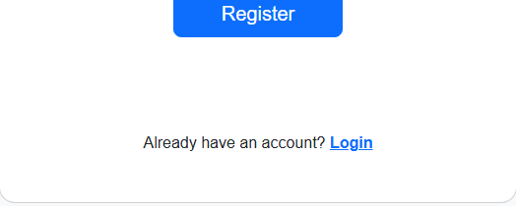Bejelentkezés felületre váltó felirat és tájékoztató szöveg.

. Ábra: Bejelentkezésre váltás

## Profil oldal

* **Leírás:**
  + A felhasználók saját adataik szerkesztésére szolgáló oldal. Itt adhatnak meg hiányzó, vagy változtathatnak meg már megadott adatokat.
* **Tartalom:**
  + Navigációs sáv (Bejelentkezve, Eladó szinttől)
    - IMS és Home opciók.
    - Products felirat, amely kattintásra a Termékek oldalra irányítja a felhasználót.
    - Seller felirat, amely kattintásra az Eladói oldalra irányítja a felhasználót.
    - Jobb oldalon Profile felirat, amely kattintásra a Profil oldalra irányítja a felhasználót.
    - Jobb oldalon nyitott ajtón kifelé mutató nyíl ikon, kattintásra kijelentkezteti a felhasználót.
  + Üdvözlő szöveg a felhasználó szintjével és nevével.
  + Kártya formátumban található felület az oldal közepén.
  + Profilkép megjelenítésére és változtatására szolgáló kör alakú mező, amely az egér ráhúzásával profilkép megváltoztatása szöveggel tájékoztatja a felhasználót.
    - Ha nem az alapértelmezett kép van beállítva, akkor a mező jobb felső sarkában „X” ikon, amely kattintásra eltávolítja a képet.
  + Felhasználónevet tartalmazó mező.
  + Email címet tartalmazó mező.
  + Telefonszám országkódját tartalmazó mező.
  + Telefonszámot tartalmazó mező.
  + Új jelszó beállításához használandó mező.
  + Keresztnevet tartalmazó mező.
  + Vezetéknevet tartalmazó mező.
  + Születési dátumot tartalmazó mező.
  + Lakcímet tartalmazó mező.
  + Jelenlegi jelszó megadására szolgáló mező, amelyre szükség van a változtatások véglegesítéséhez.
  + Fiók adatainak frissítésére szolgáló gomb.
  + Kijelentkezés gomb.

## Termékek oldal

* **Leírás:**
  + Az adatbázisban található termékek megtekintésére használt oldal. Megtudható róla a termékek neve, képe, ára és elérhető mennyisége
* **Tartalom:**
  + Navigációs sáv (Bejelentkezve, Eladó szinttől)
  + Termékek szövegű címsor.
  + Kék színű gomb, amellyel megváltoztatható a termékek megjelenítésének sorrendje.
  + Termék kártyák
    - Kép a termékről, ha nincs külön beállítva egy alapértelmezett szürke kép jelzi a hiányt.
    - A termék neve.
    - A termék leírása.
    - A termék ára.
    - A termék raktáron lévő mennyisége.
    - Egy „kibővítés” ikon a kártya jobb felső sarkán.
  + Kibővített termék kártyák
    - A termék adatai, illetve a kép teljes méretében és a leírás teljes hosszában.
    - Bezárás gomb
    - „X” bezárás gomb

## Termékek Kezelése oldal

* **Leírás:**
  + A termékek kezelésére szolgáló oldal. Az oldalon lehet szerkeszteni, hozzáadni és törölni termékeket.
* **Tartalom:**
  + Navigációs sáv (Bejelentkezve, Adminisztrátor szinttől)
    - IMS, Home, Products, Seller, Profile, Logout opciók
    - Products Manager felirat, kattintásra átirányít a Termékek Kezelése oldalra.
    - Users felirat, kattintásra átirányít a Felhasználók oldalra.
    - Users Manager felirat, kattintásra átirányít a Felhasználók Kezelése oldalra.
    - Receipts felirat, kattintásra átirányít a Számlák oldalra.
  + Termékek Kezelése szövegű címsor.
  + Termék kiválasztására szolgáló mező.
  + Termék nevét tartalmazó mező.
  + Termék megjelenített nevét tartalmazó mező.
  + Termék árát tartalmazó mező.
  + Termék elérhető mennyiségét tartalmazó mező.
  + Termék képének megváltoztatására szolgáló mező.
    - Előnézet gomb
      * Kattintást követően, ha a kép linkje megfelelő megjelenik az új kép.
    - Ha nem az alapértelmezett kép van beállítva, akkor a mező jobb felső sarkában „X” ikon, amely kattintásra eltávolítja a képet.
  + Termék leírását tartalmazó mező.
  + Termék hozzáadása gomb.
    - Új termék hozzáadására szolgáló felület jelenik meg.
    - Termék neve, Termék megjelenített neve, Termék ára, Termék darabszáma, Termék képe, Termék leírása mezők.
    - Megszakítás gomb.
    - Termék hozzáadása gomb.
  + Raktárkészlet kezelése gomb.
    - Kattintásra egy megjelenő felület
      * Termékek kiválasztása a műveletekhez
        + Egy lista jelenik meg ahol jelölőnégyzetekkel választható a szerkeszteni kívánt termékek.
        + Összes termék kiválasztása jelölőnégyzet.
      * Összes kiválasztott termék módválasztó
        + Darabszám hozzáadás
        + Darabszám beállítás
      * Összes kiválasztott termék darabszám beállító jelölőnégyzet
        + A bejelölt termékeknél a darabszámot a mezőben szereplő értékre állítja.
        + Megszakítás gomb.
        + Jóváhagyás gomb.
  + Termék adatainak frissítése gomb.
    - Kattintásra egy előugró ablakban megerősítést kér, OK válasz után frissíti az adatokat.
  + Termék törlése gomb.

## Eladó oldal

* **Leírás:**
  + Az adatbázisban szereplő termékek eladására szolgáló oldal.
* **Tartalom:**
  + Navigációs sáv (Bejelentkezve, Eladó szinttől)
  + Eladó felület szövegű címsor.
  + Termékek hozzáadása
    - Kosárhoz adandó termék kiválasztására szolgáló mező.
      * Termék neve, ára, elérhető darabszám.
      * Ha a termék ára 0$, akkor egy figyelmeztető szöveg, hogy a kiválasztott termék ingyenes!
    - Darabszám megadására szolgáló mező.
    - Kosárhoz adás gomb.
  + Kosár
    - Kosárban lévő termékek listája
      * Termék neve, mennyisége, ára/db, ára összesen, Törlés gomb
      * Kosár teljes tartalmának ára
      * Fizetési módot választó mező
      * Megszakítás gomb
      * Fizet véglegesítése gomb.
        + Kattintást követően egy ismételt megerősítés a sikeres fizetésről.
      * Sikeres fizetés esetén megjelenik a számla
        + Számlán található a tranzakció azonosítója, eladó azonosítója, dátum, termékek listája, teljes összeg, fizetési mód
        + 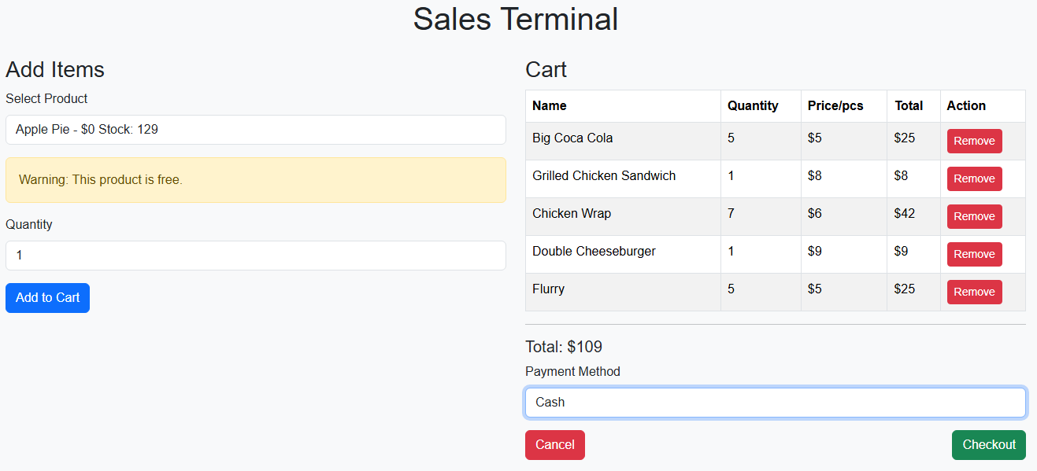Bezárás gomb

. Ábra: Eladói felület

## Felhasználók oldal

* **Leírás:**
  + Az oldalon regisztrált felhasználók adatainak megtekintésére szolgáló felület.
* **Tartalom:**
  + Navigációs sáv (Bejelentkezve, Adminisztrátor szinttől)
  + Felhasználók szövegű címsor.
  + Kék színű gomb, amellyel megváltoztatható a fiókok megjelenítésének sorrendje.
  + Felhasználó kártyák
    - Kép a felhasználóról, ha nincs külön beállítva egy alapértelmezett szürke kép jelzi a hiányt.
    - A felhasználó neve.
    - A felhasználó szintjének megnevezése.
    - A felhasználó szintje.
    - Egy részletek megjelenítése gomb.
  + Részletes felület
    - Email, Telefonszám, Keresztnév, Vezetéknév, Születési dátum, 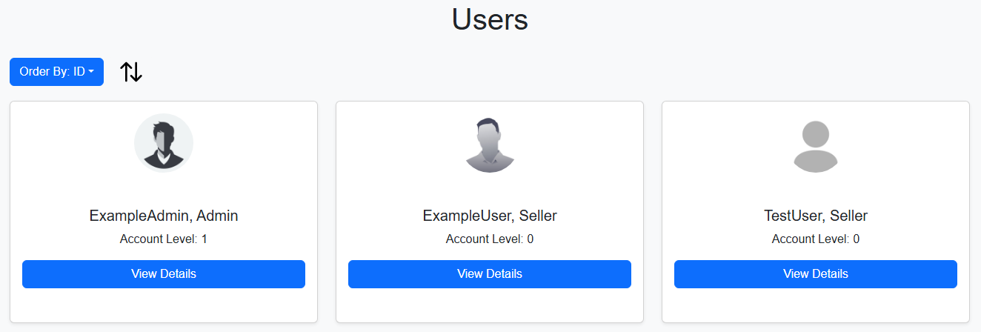Lakcím, felhasználó szintje és profilkép látható a felületen.

. Ábra: Felhasználók

* + - Bezárás gomb

## Felhasználók kezelése oldal

* **Leírás:**
  + Az oldalon regisztrált felhasználók adatainak kezelésére szolgáló felület.
* **Tartalom:**
  + Navigációs sáv (Bejelentkezve, Adminisztrátor szinttől)
  + Felhasználók kezelése szövegű címsor.
  + Felhasználó kiválasztására szolgáló mező.
  + Felhasználó felhasználónevét tartalmazó mező.
  + Felhasználó email címét tartalmazó mező.
  + Felhasználó szintjét tartalmazó mező.
  + Felhasználó telefonszámának országkódját tartalmazó mező.
  + Felhasználó telefonszámát tartalmazó mező.
  + Felhasználó keresztnevét tartalmazó mező.
  + Felhasználó vezetéknevét tartalmazó mező.
  + Felhasználó születési dátumát tartalmazó mező.
  + A felhasználói fiókhoz új jelszó létrehozására szolgáló mező.
  + A változtatásokat végrehajtó fiók jelszava jóváhagyáshoz.
  + Felhasználó képének megváltoztatására szolgáló mező.
    - Előnézet gomb
    - Kattintást követően, új felület jelenik meg amelyen, ha a kép linkje megfelelő, az ellenőrzés gombra való kattintás után megjelenik az új kép.
    - Ha nem az alapértelmezett kép van beállítva, akkor a mező jobb felső sarkában „X” ikon, amely kattintásra eltávolítja a képet.
  + Felhasználó adatainak frissítése gomb.

## Számlák oldal

* **Leírás:**
  + A webalkalmazáson keresztül eladott termékekről készült számlák megtekintésére szolgáló oldal.
* **Tartalom:**
  + Navigációs sáv (Bejelentkezve, Adminisztrátor szinttől)
  + Számlák szövegű címsor.
  + Kék színű gomb, amellyel megváltoztatható a számlák megjelenítésének sorrendje.
  + Számla kártyák
    - A számla azonosítója
    - A számla teljes összege
    - A számlát kiállító eladó azonosítója
    - Egy „kibővítés” ikon a kártya jobb felső sarkán.
  + Kibővített számla kártya
    - Tranzakció azonosítója, eladó azonosítója, dátum, termékek listája, teljes összeg.
    - 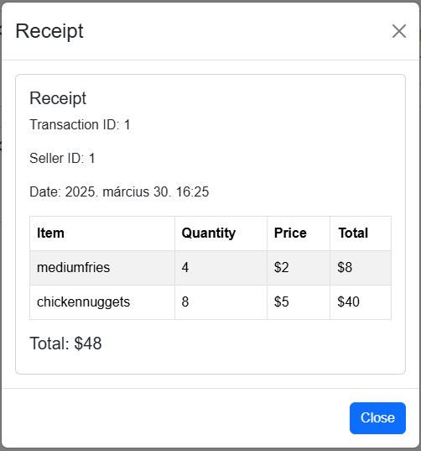Bezárás gomb

. Ábra: Számla

# Fejlesztői dokumentáció

## Témaválasztás indoklása

A témaválasztáskor a fő szempont egy olyan feladat választása volt, amely kihívást jelent azonban az évek során tanultakkal, és a megismert weboldalakon történő utánajárással megvalósítható. Eredetileg a projekt C# nyelven készült volna, de a végleges követelmények pontos megismerését követően egy olyan megvalósítási formára váltottam, amely lehetővé teszi mind a mobilos mind a számítógépes elérést. A választásom azért esett a React-ra mivel maga a React, illetve a React-bootstrap és a bootstrap használatával egy olyan reszponzív oldal készíthető, amely minden előírt felületen megfelelően működik és könnyen érthető, és rengeteg útmutató található hozzá ingyenesen és ez által egyszerűen megtanulható.

## Az alkalmazott fejlesztői eszközök

A webalkalmazás készítése során az alábbi fejlesztői eszközöket, programokat, programozási nyelveket használtam fel:

* Adatbázis
  + Wampserver (<https://wampserver.aviatechno.net/>)
  + Phpmyadmin (<https://www.phpmyadmin.net/>)
  + MariaDB (<https://mariadb.org/>)
  + SQL
* Fejlesztői környezet, eszközök, szövegszerkesztők
  + Node.js (<https://nodejs.org/>)
  + Visual Studio Code (<https://code.visualstudio.com/>)
  + Notepad++ (<https://notepad-plus-plus.org/>)
  + React Developer Tools (<https://react.dev/learn/react-developer-tools>)
* Keretrendszer
  + React (<https://react.dev/>)
* Programozási nyelvek, leíró nyelvek, fájlformátumok
  + Javascript
  + JSX
  + SQL
  + HTML
  + CSS
  + JSON
  + PNG, WEBP, JPEG, ICO
  + ENV
* Kép-, Zene-, Videószerkesztő
  + Adobe Photoshop
  + Vegas Pro

## Adatmodell leírása

Az adatbázis a felépítése:

* Adatbázis: ims
* A weboldal adatainak tárolásához szükséges táblákat tartalmazza.
* Az adatbázis utf8mb3_hungarian_ci karakterkészletet használ.
  + Tábla: products
    - Termékek tárolására használt tábla.
    - Elsődleges kulcs az ID mező
    - Mezők:
      * id, int
      * itemname, varchar
      * displayname, varchar
      * price, int
      * stock, int
      * description, text
      * image_url, text
      * created_by, int
      * created_at, timestamp
      * last_modified, timestamp
    - Másodlagos kulcsok:
      * created_by
  + Tábla: products_logs
    - A termékekkel történő műveletek naplózására használt tábla.
    - Elsődleges kulcs az ID mező
    - Mezők:
      * id, int
      * product_id, int
      * modified, text
      * modified_by, int
      * modified_at, timestamp
    - Másodlagos kulcsok:
      * product_id
      * modified_by
  + Tábla: receipts
    - Az eladott termékek naplózására használt tábla.
    - Elsődleges kulcs az ID mező
    - Mezők:
      * id, int
      * seller_id, int
      * items, text
      * payment_method, varchar
      * total_price, int
      * created_at, timestamp
    - Másodlagos kulcsok:
      * seller_id
  + Tábla: roles
    - A fiókszintekhez tartozó pozíció megnevezésének tárolására használt tábla.
    - Elsődleges kulcs az ID mező.
    - Mezők:
      * id, int
      * rolename, varchar
  + Tábla: users
    - Felhasználói fiókok tárolására használt tábla.
    - Elsődleges kulcs az ID mező.
    - Mezők:
      * id, int
      * username, varchar
      * email, varchar
      * number_countrycode, varchar
      * phone_number, varchar
      * password, varchar
      * given_name, varchar
      * family_name, varchar
      * dob, varchar
      * address, varchar
      * profile_picture, text
      * account_level, tinyint
      * created_at, timestamp
      * last_modified, timestamp
  + Tábla: users_logs
    - A felhasználói fiókokkal történő műveletek naplózására használt tábla.
    - Elsődleges kulcs azt ID mező
    - Mezők:
      * id, int
      * user_id, int
      * modified, text
      * modified_by, int
      * modified_at, timestamp
    - Másodlagos kulcsok:
      * user_id
      * modified_by

## Részletes feladatspecifikáció, algoritmusok

Felhasználók kezelése (UsersManager.jsx)

1. Metódus: **handleUpdateUser**
2. Ez a metódus felelős a **felhasználói adatok** adatbázisban való frissítéséért, beleértve 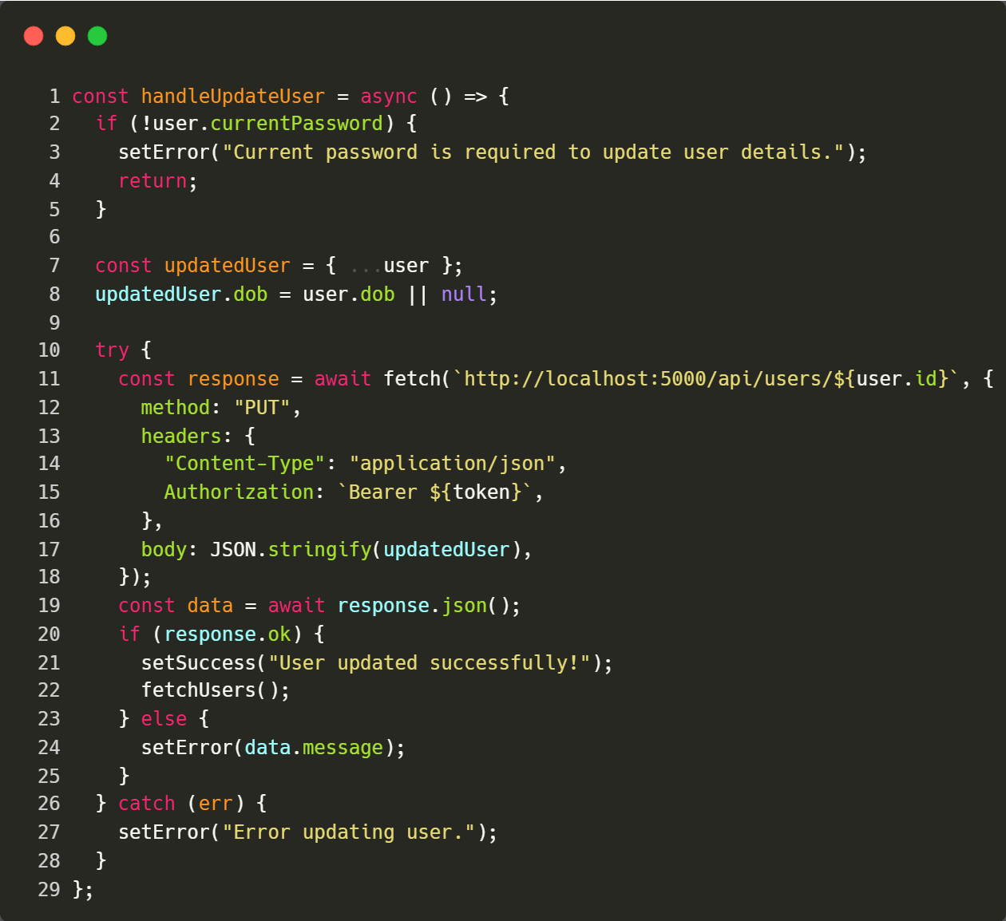az adminisztrátori jogosultságokat.

. Ábra: Kódrészlet, handleUpdateUser

1. Felhasználók kezelése backendben (server.js)
2. Végpont: **/api/users/:id**
3. Ez a végpont feladata a felhasználói adatok frissítése az adatbázisban. 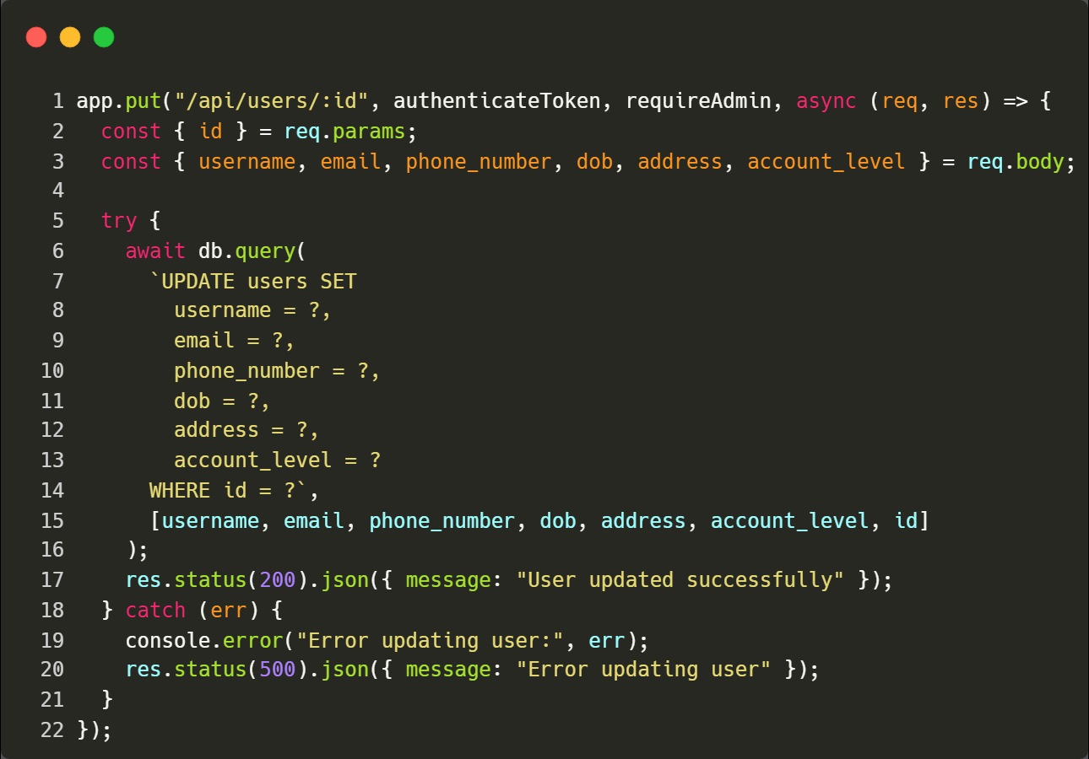

. Ábra: Kódrészlet, api/users/:id

1. Termékek kezelése (ProductsManager.jsx)
2. 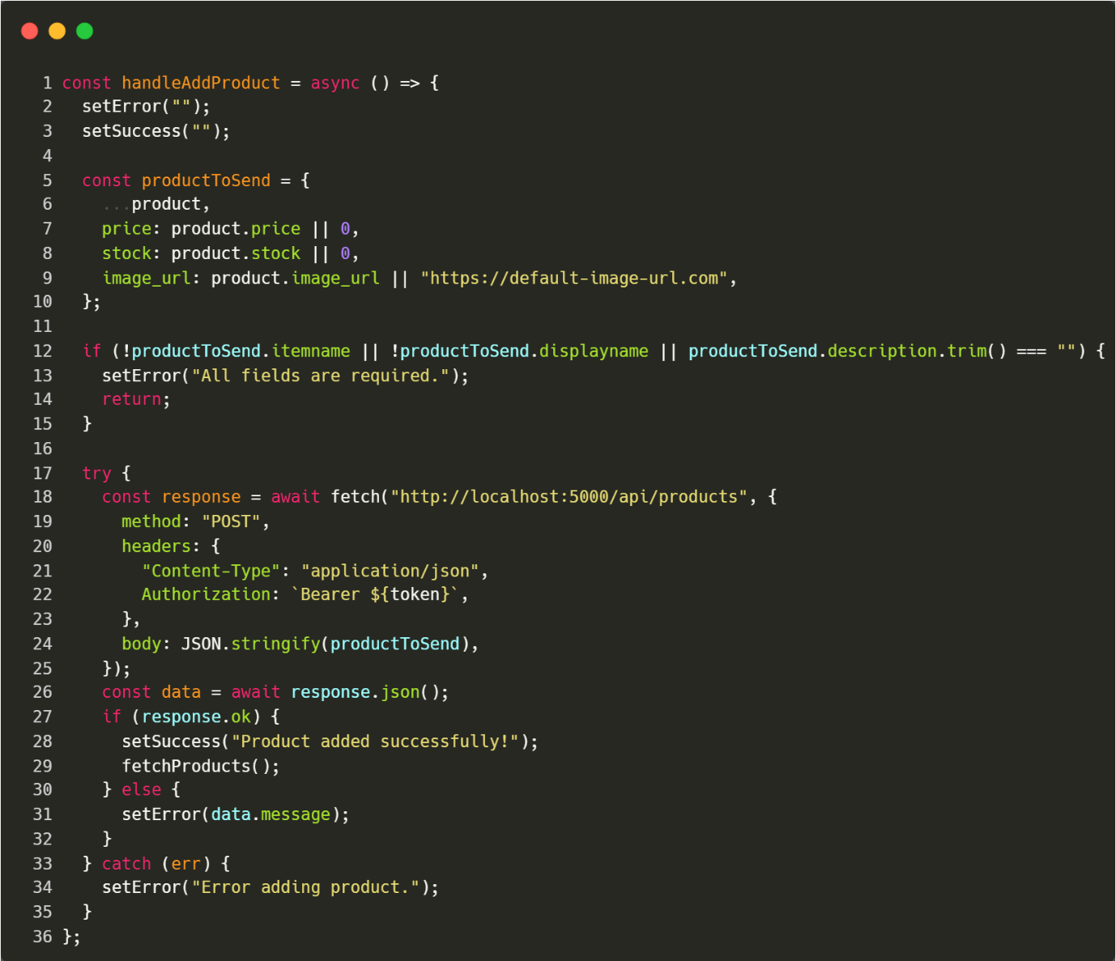Metódus: **handleAddProduct**

. Ábra: Kódrészlet, handleAddProduct

1. Ez a metódus új **termék** adatbázishoz adását végzi.
2. Számlák kezelése (Receipts.jsx)
3. Metódus: **fetchReceipts**
4. 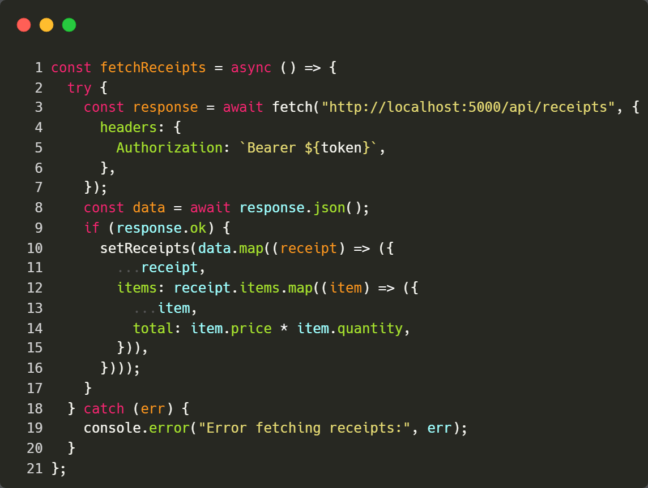Ez a metódus a számlák adatbázisból való lekérését végzi.

. Ábra: Kódrészlet, fetchReceipts

## Forráskód

A webalkalmazás forráskódja megtalálható a <https://github.com/NavarraKing/szakdolgozat> github repositoryban.

## Tesztelési dokumentáció

**Teszteset 1: Normál bejelentkezés (pozitív teszt)**

1. **Cél:** Ellenőrizni, hogy a felhasználó helyes adatokkal sikeresen be tud jelentkezni.
2. **Bemenet:**
   * Felhasználónév: testuser
   * Jelszó: Testuser123!
3. **Elvárt eredmény:**
   * A felhasználó átirányításra kerül a profil oldalra.
   * Nem jelenik meg hibaüzenet.
4. **Eredmény:**
   * A teszt sikeres volt, a felhasználó bejelentkezett, és a token generálása 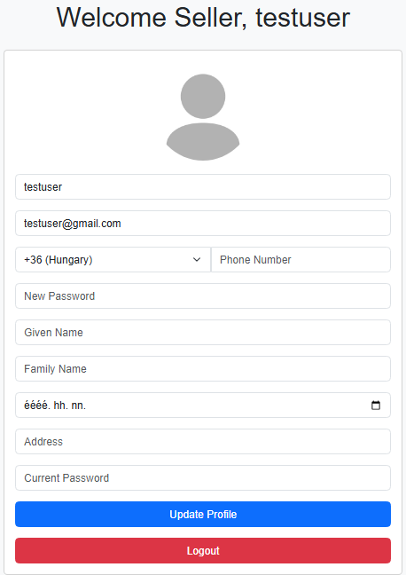megtörtént.

. Ábra: Teszteset 1

**Teszteset 2: Hibás jelszó (negatív teszt)**

1. **Cél:** Ellenőrizni, hogy a rendszer megfelelően kezeli a hibás jelszót.
2. **Bemenet:**
   * Felhasználónév: testuser
   * Jelszó: Wrong1!
3. **Elvárt eredmény:**
   * Az oldal hibaüzenetet jelenít meg: „Invalid credentials”
   * A felhasználó nem kerül átirányításra.
4. **Eredmény:**
   * 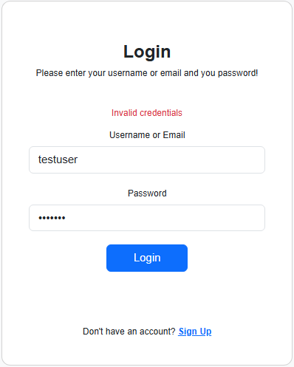A teszt sikeres volt, a hibaüzenet megjelent.

. Ábra: Teszteset 2

**Teszteset 3:** **Üres mezők (extrém teszt)**

1. **Cél:** Ellenőrizni, hogy a rendszer hogyan reagál, ha a felhasználó nem ad meg adatokat.
2. **Bemenet:**
   * Felhasználónév: (üres)
   * Jelszó: (üres)
3. **Elvárt eredmény:**
   * Az oldal hibaüzenetet jelenít meg: „Invalid credentials”
   * A felhasználó nem kerül átirányításra.
4. 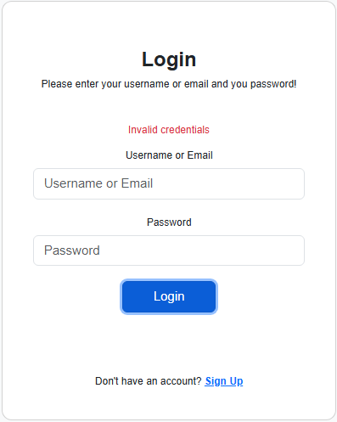**Eredmény:**

. Ábra:Teszteset 3

* + A teszt sikeres volt, a hibaüzenet megjelent.

**Teszteset 4:** **SQL injection támadás (extrém teszt)**

1. **Cél:** Ellenőrizni, hogy az oldal védett-e SQL injection támadások ellen.
2. **Bemenet:**
   * Felhasználónév: testuser' OR '1'='1
   * Jelszó:Wrong1!
3. **Elvárt eredmény:**
   * Az oldal hibaüzenetet jelenít meg: „”.
   * A felhasználó nem kerül átirányításra.
4. **Eredmény:**
   * 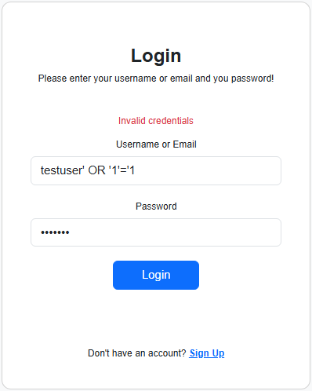A teszt sikeres volt, az oldal nem volt sebezhető SQL injection támadással.

. Ábra: Teszteset 4

## Továbbfejlesztési lehetőségek

A webalkalmazás felépítésének köszönhetően könnyen módosítható, továbbfejleszthető.

**Szállodai kezelőrendszer:** Az alkalmazás jelenlegi verzióját átszerkesztve készíthető akár egy szálloda szobafoglalásait, rendeléseit, valamint alkalmazottjait is kezelni képes komplex rendszer.

**Alkalmazottak kezelése:** Az alkalmazás felépítése olyan módon lett kialakítva, amely többszörösen ellenőrzi a fiók hozzáférési szintjét, ez által korlátozható, hogy milyen szinttől milyen tartalom érhető el. Minden új hozzáférési szinthez hozzárendelhető egy elnevezés és feladatkör így akár az alkalmazottak kezelésére alkalmas felület is készíthető. Az weboldal jelenleg is képes a felhasználók adatainak tárolására, ezt kiegészítve néhány új adatbázis mezővel és táblával a munkaidő, szabadság, műszakbeosztások tervezése, kezelése is könnyen beépíthető a rendszerbe.

**Felhasználási terület, kedvezmények:** Az alkalmazás jelenlegi felhasználási területe egy terminálon keresztül történik a dolgozók által. Azonban ez kibővíthető, a vásárlók által is használható felülettel és az üzletben elhelyezett rendelés leadására szolgáló kijelzővel vagy webes megrendelések leadására alkalmas oldallal. A kosár részbe beépíthető egy kupon beváltására szolgáló mező vásárlóknak vagy egy a dolgozók által kiválasztható kedvezmények menüpont.

**Többnyelvű kezelőfelület:** Az alkalmazás a kódjában angol nyelvű szöveggel készült, azonban ez könnyen átalakítható egy olyan megoldási formára, amely külön nyelvi json fájlokban tárolja az összes feliratot, hibaüzenetet. Ezt felhasználva pedig egy rövid fordítómunkát követően akárhány új nyelven elérhetővé tehető az alkalmazás.

**Világos és Sötét mód:** Az alkalmazás minimalista színhasználatának köszönhetően könnyen készíthető hozzá személyre szabható, új témák és dizájnok. A jelenlegi sötét háttér, világos betűszín páros használata miatt egy világos és sötét mód közötti váltó gomb is elkészíthető rövid időn belül.

## Összegzés

A szakdolgozat elkészítése segített jobban megismerni mennyire komplex folyamat egy weboldal teljes megírása nulláról. Mélyebb ismereteket szereztem a frontend (React) és a backend (Node.js, Express) rendszerek működésében, valamint az adatbázis-kezelésben. Megtanultam hitelesítési és jogosultságkezelési módszerek használatát (JWT) valamint a biztonsági kockázatok (például: SQL injection) kezelését. Fejlődtem a részletes dokumentáció készítésben, amely elengedhetetlen a csapatmunkában. Úgy vélem az egész projekt egy jó tanulási lehetőséget biztosított a számomra.

## Irodalomjegyzék, forrásmegjelölés

Az alkalmazás elkészítéséhez a következő forrásokat használtam:

* W3Schools - <https://www.w3schools.com/>
* Node.js - <https://nodejs.org/en>
* React - <https://react.dev/>
* React Bootstrap - <https://react-bootstrap.netlify.app/>
* Reactjs Legacy - <https://legacy.reactjs.org/>
* Bootstrap - <https://getbootstrap.com/>
* Express JS - <https://expressjs.com/>
* npmjs - <https://www.npmjs.com/>
* Microsoft Learn - <https://learn.microsoft.com/hu-hu/>
* Flaticon - <https://www.flaticon.com/>
* Adobe Stock - <https://stock.adobe.com/>
* React Router - <https://reactrouter.com/home>
* Stackoverflow - <https://stackoverflow.com/>
* Reddit - <https://www.reddit.com/>
* Wikipedia - <https://www.wikipedia.org/>

# Ábrajegyzék

1. Ábra: Wampserver telepítésre irányító link 8

2. Ábra: Rendszergazdai engedély 8

3. Ábra: Download Node.js 9

4. Ábra: NodeJS telepítés befejezése 10

5. Ábra: Regisztrációra váltás 11

6. Ábra: Bejelentkezésre váltás 12

7. Ábra: Eladói felület 16

8. Ábra: Felhasználók 17

9. Ábra: Számla 18

10. Ábra: Kódrészlet, handleUpdateUser 22

11. Ábra: Kódrészlet, api/users/:id 23

12. Ábra: Kódrészlet, handleAddProduct 24

13. Ábra: Kódrészlet, fetchReceipts 25

14. Ábra: Teszteset 1 26

15. Ábra: Teszteset 2 27

16. Ábra:Teszteset 3 28

17. Ábra: Teszteset 4 29